BIOSINTESIS NANOPARTIKEL PERAK EKSTRAK ETANOL 96% DAUN KELOR (Moringa oleifera) DAN UJI AKTIVITASNYA SEBAGAI ANTIOKSIDAN

Fujiana Abd Karim¹, Robert Tungadi², Nur Ain Thomas^{3*}
1,2,3Jurusan Farmasi, Fakultas Olahraga dan Kesehatan, Universitas Negeri Gorontalo, Gorontalo
*E-mail: fujianakarim@gmail.com
 | Article Info:  Received:  in revised form:  Accepted:  Available Online: | ABSTRACT  Moringa leaf potentially has a high antioxidant becouse it contains secondary metabolite, one of which is quercetin. Therefore, to avoid harmful chemicals in the synthesis of silver nanoparticles, it is made by using a bio reductant of Moringa leaf extract. This study aims to know the optimal temperature in the formation of silver nanoparticles, to characterize the nanoparticle, and to rest the antioxidant AgNPs of Moringa leaf by using the DPPH method. This is a laboratory experimental study. The synthesis of nanoparticles uses a concentration of 0,4% Moringa leaf extract, which is reacted to AgNO₃ with a concentration of 1 mM in a ratio of 1:9 at various temperatures of 60ºC, 70ºC, and 80ºC for 30 minutes. The formed nanoparticles are characterized by using UV-VIS spectrophotometry and showing the optimum temperature for nanoparticles formation, which is 80oC. It is then continued to characterize using PSA and showing the average size of nanoparticles at a temperature of 80ºC, which is 82,9 nm with a PDI value of 0,225. The result of the calculation of IC50 AgNPs shows that Moringa leaf obtains a value of 61.78 ppm, which is included in the strong category, meanwhile the thick extract of Moringa leaf without the addition of silver nanoparticles obtain a value of 124.41 ppm, which is included in the weak category.  Keywords: Moringa Leaf (Moringa oleifera); AgNPs (Synthesis of Silver Nanoparticles); Characterization; DPPH; IC50 (Inhibitory Concentration)
Keywords:
Moringa Leaf (Moringa oleifera); AgNPs (Synthesis of Silver Nanoparticles); Characterization; DPPH; IC50 (Inhibitory Concentration)

Corresponding Author:
Fujiana Abd Karim
Jurusan Farmasi
Fakultas Olahraga dan Kesehatan
Universitas Negeri Gorontalo
E-mail: fujianakarim@gmail.com
Copyright ©2021IJPE-UNGThisopenaccessarticleisdistributedunderaCreativeCommonsAttribution(CC-BY-NC-SA)4.0International
license.
How to cite (APA 6th Style):
Karim, A.F, Tungadi, R., Thomas, N.A. (2021). Biosintesis Nanopartikel Perak Ekstrak Etanol 96% Daun Kelor (Moringa oleifera) dan Uji Aktivitasnya Sebagai Antioksidan
Indonesian Journal of Pharmaceutical (e-Journal),x(x), x-x. doi:10.22487/j24428744.xxxx.vx.ix. xxxxx

ABSTRAK
Daun kelor memiliki potensi sebagai antioksidan tinggi karena mengandung senyawa metabolit sekunder salah satunya kuersetin, oleh sebab itu untuk menghindari bahan kimia berbahaya dalam sintesis nanopartikel perak maka dibuat sintesis nanopartikel perak dengan menggunakan bioreduktor esktrak daun kelor. Penelitian ini bertujuan untuk mengetahui suhu optimal dalam pembuatan nanopartikel perak, mengkarakterisasi nanopartikel serta melakukan pengujian antioksidan AgNPs daun kelor menggunakan metode DPPH. Penelitian ini merupakan penelitian eksperimental laboratorium. Pembuatan sintesis nanopartikel dengan menggunakan konsentrasi ekstrak daun kelor 0,4% yang direaksikan kedalam AgNO₃ konsentrasi 1 mM dengan perbandingan 1:9 pada variasi suhu 60ºC, 70ºC, dan 80ºC selama 30 menit. nanopartikel yang terbentuk dikarakterisasi menggunakan spektrofotometri UV-VIS dan menunjukkan suhu optimum dalam pembentukan nanopartikel yaitu suhu 80ºC. kemudian dilanjutkan dengan mengkarakterisasi menggunakan PSA menunjukkan ukuran rata-rata nanopartikel pada suhu 80ºC yaitu sebesar 82,9 nm dengan nilai PDI 0,225. Hasil perhitungan IC50 AgNPs daun kelor sebesar 61,78 ppm yang termasuk kategori kuat sedangkan ekstrak kental daun kelor tanpa penambahan nanopartikel perak memiliki nilai IC50 sebesar 124,41 ppm yang termasuk dalam kategori lemah.

Kata Kunci: Daun Kelor (Moringa oleifera); AgNPs (sintesis nanopartikel perak); Karakterisasi; DPPH; IC50 (Inhibitory Concentration)

PENDAHULUAN
Obat merupakan salah satu substansi yang membawa perubahan pada fungsi fisiologik melalui efek kimianya. Bagi sebagian orang penggunaan obat yang dipandang aman, sehat dan alami menjadi hal yang diinginkan, yaitu dengan menggunakan obat tradisional. Dari sekian banyak obat tradisional yang beredar di Indonesia salah satu yang dikenal adalah daun kelor (Moringa oleifera). Studi menunjukkan bahwa, daun kelor segar mempunyai kemampuan antioksidan 7 kali lebih banyak daripada vitamin C [5]. Salah satu turunan flavonoid yaitu kuersetin memiliki kekuatan antioksidan 4-5 kali lebih kuat dibandingkan vitamin C dan vitamin E [11].
Penggunaan daun kelor dalam obat herbal diformulasikan dengan berbagai sediaan contohnya dalam bentuk ekstrak yang bertujuan menarik komponen kimia pada bahan alam. Sediaan ekstrak memiliki kelarutan dalam air yang masih rendah sehingga mempengaruhi bioavailabilitas senyawa bahan alam dalam tubuh. Untuk meningkatkan bioavaibilitas senyawa aktif herbal tersebut dibuatlah dalam bentuk nanopartikel [1].
Nanopartikel memiliki partikel dengan ukuran 1-100 nm. Tujuan utama penggunaan nanopartikel sebagai sistem penghantaran obat yaitu untuk mengatur ukuran partikel, sifat-sifat permukaan, dan mengontrol pelepasan zat aktif pada tempat tertentu didalam tubuh sebagai sasaran pengobatan.
Salah satu teknik pembuatan nanopartikel dengan cara dibuat sintesis nanopartikel untuk memperkecil ukuran partikel. Logam yang menarik digunakan dalam sintesis nanopartikel salah satunya adalah perak (Ag). Nanopartikel perak mempunyai sifat yang tidak toksik terhadap kulit manusia. Secara khusus perak sangat menarik karena mempunyai sifat yang khas serta termasuk logam mulia yang memiliki kualitas optik yang cukup baik setelah emas dengan harga yang terjangkau ([7][6][10]).
Berbagai metode yang digunakan dalam pembuatan nanopartikel perak seperti reduksi kimia, radiasi, elektrokimia, sonikasi, dan microwave. metode reduksi kimia dipilih lebih efektif dalam pembuatan nanopartikel perak. Hal tersebut dikarenakan langkah kerja yang mudah, cepat, murah, peralatan, yang sederhana dan mengguanakan temperatur yang rendah. Metode reduksi kimia dilakukan dengan cara ion logam direduksi oleh agen pereduksi dengan penambahan agen protektif untuk menstabilakn nanopatikel [7]. Beberapa parameter harus diperhatikan saat mensintesis nanopartikel dari tanaman yaitu kandungan katalis (dalam hal ini tumbuhan katalis), media yang digunakan pada proses reaksi, serta kondisi reaksi (pelarut, stabilizer, suhu). Pada penelitian ini parameter yang digunakan yaitu konsentrasi ekstrak daun kelor dan optimasi suhu pada proses sintesis.
Berdasarkan penjelasan diatas penelitian ini akan dilakukan biosintesis nanopartikel perak dengan menggunakan ekstrak etanol daun kelor dan memvariasikan suhu sintesisnya, dilanjutkan dengan karakteristik menggunakan spektrofotometri UV-VIS dan PSA (Particle Size Analyzer) serta penggunaan metode DPPH untuk menguji aktivitas antioksidan
2. METODE PENELITIAN
2.1 Alat dan Bahan
Alat yang digunakan dalam penelitian ini adalah batang pengaduk, cuvet, gelas ukur (pyrex), gelas kimia (pyrex), hotplate (Thermo Scientific), magnetic stirrer (Cimarec), Particle Size Analyzer S7-100 (Horiba), pipet mikro, pipet tetes, spatula, spektrofotometri UV-VIS (Genesys 10s), stopwatch, timbangan analitik (Jewelry Scale 8068-series).
Bahan yang digunakan dalam penelitian adalah AgNO₃ (Sigma-Aldrich), aquadest, DPPH (1,1-difenil-2-picrylhdrazyl) (Sigma-Aldrich), ekstrak daun kelor, etanol 96%.
2.2 Prosedur Kerja
2.2.1 Pengolahan Ekstrak Daun Kelor (Moringa oleifera)
Sampel daun kelor diambil dari desa Sidorukun Kecamatan Randangan Kabupaten Pohuwato. Daun kelor yang diambil adalah daun pada tangkai ke 3-5, masih segar dan tidak rusak. Daun kelor dilakukan sortasi basah dicuci dengan menggunakan air bersih dan mengalir. Daun kelor kemudian dikeringkan dengan cara di angin-anginkan sampai daun kelor benar-benar kering, daun kelor yang sudah kering kemudian dicuci dengan cara di remas menggunakan tangan hingga menghasilkan bentuk haksel simplisia
2.2.2. Ekstraksi Sampel
Daun kelor yang sudah berbentuk haksel ditimbang sebanyak 100 gram, dan direndam dengan etanol 96% sebanyak 1 liter dengan perbandingan 1:10 untuk memudahkan penarikan senyawa. Proses ekstraksi dilakukan selama 5 hari dan disertai dengan pengocokan setiap 24 jam sekali. Sampel disaring menggunakan kain sari untuk memisahkan bagian filtrate dan residunya. Hasil dari maserasi daun kelor dilanjutkan pada proses evaporasi dengan menggunakan alat evaporator sampai menghasilkan ekstrak kental daun kelor.

2.2.3. Analisis Kadar Flavonoid Ekstrak Etanol 96% Daun Kelor Menggunakan Spektrofotometri UV-VIS
Prosedur analisis dilakukan dengan membuat larutan induk konsentrasi 1000 ppm dengan melarutkan 0,01 gram ekstrak kental daun kelor kedalam 10 ml etanol 96%. kemudian diambil 1 ml larutan induk dan dilarutkan kedalam 10 ml etanol 96% sebagai larutan stok. Kemudian dibuat larutan standar dengan konsentrasi 1,2,3, dan 4 ppm dengan melarutkan 1 ml larutan stok kedalam 10 ml etanol 96%. Lalu dianalisis menggunakan spektrofotometri UV-VIS pada panjang gelombang 417 nm.
2.2.4. Pembuatan Konsentrasi 1 mM AgNO3
Sebanyak 42,25 mg serbuk AgNO₃ dimasukkan kedalam gelas kimia dan dilarutkan dengan aquades sebanyak 250 ml. Diaduk larutan AgNO₃ sampai homogen didapatkan konsentrasi AgNO₃ 1 mM.
2.2.5. Biosintesis Nanopartikel Perak (AgNP) Daun Kelor (Moringa oleifera)
Sebanyak 0,2 gram ekstrak kental daun kelor dilarutkan dalam 50 ml etnaol 96%. Prosedur yang digunakan mengacu pada penelitian Is Fatimah (2020) yang telah dimodifikasi yaitu ekstrak etanol daun kelor di campurkan dengan larutan AgNO₃ 1 mM dengan perbandingan 1:9. masing-masing perbandingan tersebut diaduk menggunakan magnetic stirrer dengan kecepatan 250 rpm selama 30 menit pada variasi suhu 60, 70, dan 80ºC.
2.2.6. Karakterisasi Biosintesis Nanopartikel Perak
Spektrofotometri UV-VIS
Spektrofotometer UV-VIS bertujuan untuk uji karakteristik dalam menentukan panjang gelombang maksimum yang mengidentifikasikan telah terbentuknya nanopartikel perak yang berkisar antara 400-500 nm.
Particle Size Analyzer (PSA)
Karakterisasi dengan menggunakan PSA (Particle Size Analyzer) bertujuan untuk mengetahui ukuran dan distribusi partikel yang telah terbentuk

2.2.7. Pengujian Antioksidan
Pembuatan Larutan DPPH 0,1 mM
Serbuk DPPH (BM 394,32) ditimbang sebanyak 1,9 mg dilarutkan dalam etanol 96% kemudian dimasukkan kedalam labu ukur 100 ml, volumenya dicukupkan dengan etanol hingga tanda batas didapatkan DPPH 0,1 mM
Pengujian Antioksidan Ekstrak Daun Kelor (Moringa oleifera)
Pembuatan larutan ekstrak daun kelor (Moringa oleifera) dengan konsentrasi 400 ppm ditimbang 40 mg, dilarutkan dengan etanol 96% lalu dimasukkan kedalam labu ukur 100 ml volume dicukupkan hingga tanda batas dibuat larutan uji dengan seri 20, 40, 60, 80 ppm. Diambil 2 ml dari masing-masing larutan uji dan dimasukkan kedalam vial kemudian ditambahkan 2 ml larutan DPPH 0,1 mM, dikocok dengan menggunakan vortex hingga homogen, serta diinkubasi selama 30 menit diruang gelap. Setelah itu absorbansinya diukur dengan menggunakan panjang gelombang DPPH 516 nm.
Pengujian Antioksidan AgNPs Daun Kelor
Larutan AgNPs dibuat dengan seri 20, 40, 60, dan 80 ppm kemudian dimasukkan kedalam vial dan ditambahkan aquades hingga 10 ml. Pengukuran serapan larutan uji AgNPs esktrak daun kelor (Moringa oleifera) dilakukan dengan cara mengambil 2 ml dan dimasukkan kedalam vial kemudian ditambahkan 2 ml larutan DPPH 0,1 mM, dikocok dengan menggunakan vortex sampai homogen, serta diinkubasi selama 30 menit diruang gelap. Setelah itu absorbansinya diukur pada panjang gelombang DPPH 516 nm.
2.2.8. Analisis Data
Data yang diperoleh dari penentuan suhu optimum biosintesis nanopartikel perak esktrak daun kelor (Moringa oleifera) dilakukan uji statistic untuk mengetahui ada atau tidaknya perbedaan pembentukan nanopartikel dari biosintesis nanoapartikel ekstrak daun kelor menggunakan variasi suhu. Hasil data dianalisis varians (analysis of variance) atau ANOVA satu arah (One Way Anova) dan uji lanjutan POST HOC LSD (Least Significance Different) dengan taraf kepercayaan 95%.
3. HASIL DAN PEMBAHASAN
3.1 Hasil Rendamen Yang Diperoleh
Tabel1.Hasil Rendamen
Berat Sampel  (gram) | Volume Pelarut  (mL) | Berat Ekstrak  (gram) | Persen Rendamen (%)
100 gram | 1000 ml | 14,7 gram | 14,7%
Tabel 1 menunjukkan hasil ekstraksi sampel 100 g daun kelor (Moringa oleifera) menggunakan pelarut etanol 96% sebanyak 1000 ml Ekstrak kental yang didapatkan seberat 14,7 gr dengan jumlah persen rendamen sebanyak 14,7%, hasil tersebut sesuai dengan presentase rendamen yaitu antara 10-15% yang dimana menunjukkan bahwa proses ekstraksi telah berlangsung sempurna [4].
3.2 Analisis Kadar Flavonoid Ekstrak Etanol 96% Daun Kelor (Moringa oleifera)
Tabel2.Hasil Analisis Kadar Flavonoid Ekstrak Etanol 96% Daun Kelor
Konsentrasi (ppm) | Absorbansi | C (g/mol)
1 | 0,134 | 1,35
2 | 0,137 | 1,389
3 | 0,142 | 1,454
4 | 0,154 | 1,610
Tabel 2 Menunjukkan Dari hasil absorbansi yang didapatkan pada panjang gelombang 417 nm mulai dari konsentrasi 1 ppm yaitu 1,35, 2 ppm yaitu 1,389, 3 ppm yaitu 1,454, dan 4 ppm yaitu 1,610. Dari hasil pengukuran tersebut dapat diketahui semakin tinggi konsentrasi maka semakin besar absorban yang dihasilkan hal ini menunjukkan bahwa semakin tinggi konsentrasi maka semakin tinggi juga kadar flavonoid yang terkandung dalam ekstrak tersebut.
3.3 Biosintesis Nanopartikel Perak
Dalam pertumbuhan nanopartikel perak menggunakan bioreduktor terdiri dari 3 fase. Fase aktivasi (fase 1), dimana perak dalam larutan AgNO₃ tereduksi oleh tumbuhan membentuk Ag⁰. Dilanjutkan pada fase pertumbuhan (fase 2), fase ini dikenal dengan proses pematangan atau persiapan yang mana nanopartikel kecil secara spontan bergabung membentuk partikel yang lebih besar. Fase terminasi (fase 3) merupakan tahap terakhir, dimana AgNPs tercapping sekaligus terbentuk ukuran nanopartikel perak dengan diameter tertentu. Proses terminasi sangat dipengaruhi oleh kemampuan ekstrak organisme untuk menyetabilkan nanopartikel logam yang terbentuk.
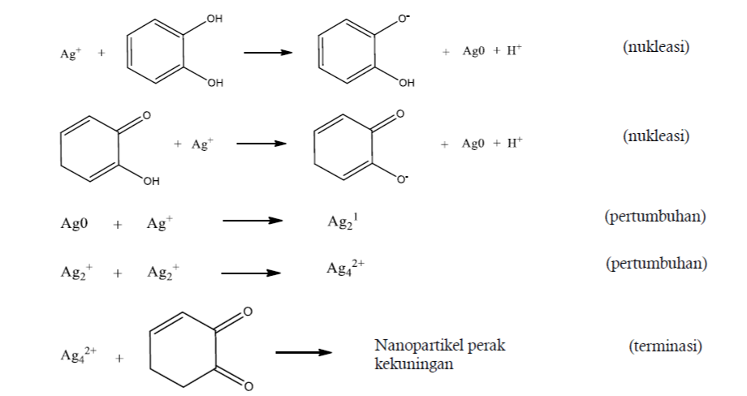
Gambar 1. Mekanisme Umum Pembentukan Nanopartikel Perak [9]
Pembentukan nanopartikel perak pada penelitian ini dibuktikan dengan proses terjadinya perubahan dari larutan kuning pucat menjadi kuning pekat saat dilakukan proses pemanasan menggunakan hotplate. Berikut hasil perubahan warna dari sintesis AgNPs dengan variasi suhu :
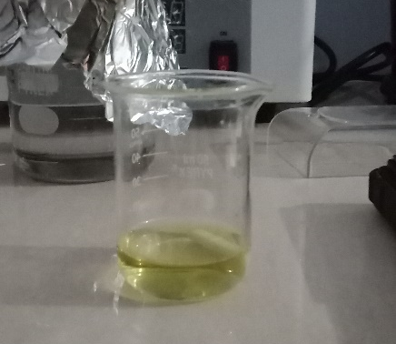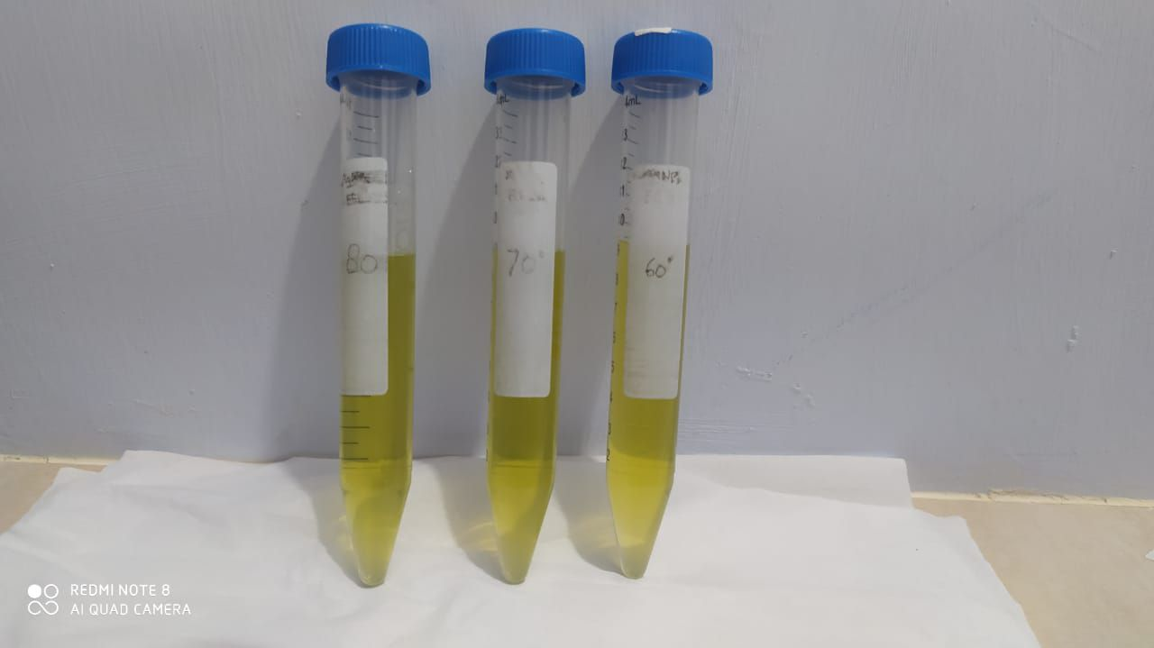
A B
Gambar 2. Warna larutan sebelum dipanaskan (A) warna larutan ketika telah dipanaskan pada suhu 60ºC, 70ºC, dan 80ºC
Terbentuknya warna tersebut disebabkan oleh eksitasi dari permukaan plasmon nanopartikel. Perubahan warna yang dihasilkan selama sintesis menunjukkan pertumbuhan cluster yang dihasilkan semakin besar, dimana pada saat atom perak belum saling berinteraksi satu sama lain. Dalam jumlah tertentu dan memasuki ukuran nano cluster perak berubah warna menjadi kuning pekat. Atom-atom Ag akan saling berinteraksi dengan ikatan logam sesamanya dan menghasilkan cluster dalam jumlah yang sangat besar ([10][12]). Namun kumpulan atom Ag (cluster) yang terus menerus semakin berkembang dapat dikendalikan sehingga ukurannya hanya sampai berdiameter tertentu salah satunya dapat dikendalikan dengan cara mengatur suhu sintesis

3.5 Karakterisasi Biosintesis AgNPs Daun Kelor (Moringa oleifera)
Tabel3.Hasil Panjang Gelombang Maksimum AgNPs Daun Kelor
Variasi Suhu | Panjang Gelombang | Absorbansi
Suhu 60ºC | 413 nm | 0,908 | 0,908 | 0,909
Suhu 70ºC | 413 nm | 0,917 | 0,917 | 0,918
Suhu 80ºC | 413 nm | 0,970 | 0,970 | 0,970
Tabel 3 Menunjukkan hasil pengukuran dengan variasi suhu menghasilkan panjang gelombang yang sama yaitu 413 nm dengan nilai absorbansi yang berbeda-beda dimana pada suhu 60ºC menghasilkan absorbansi 0,909. Pada suhu 70ºC menghasilkan absorbansi 0,918. Dan pada suhu 80ºC menghasilkan absorbansi 0,970. Panjang gelombang tersebut mengidentifikasikan telah terbentuknya nanopartikel dengan panjang gelombang berkisar antara 400-500 nm [2]. Nilai absorbansi yang terus meningkat dengan menggunakan panjang gelombang 413 nm menunjukkan nanopartikel perak yang terbentuk bertambah banyak seiring meningkatnya suhu biosintesis [7]. Peristiwa ini dapat dibuktikan dengan menggunakan pengukuran PSA (Particle Size Analyzer).
Tabel4.Pengujian Karakteristik PSA (Particle Size Analyzer)
Sampel | Size (nm) |  | Size Averrage (nm) | PDI |  | Rata-rata PDI
AgNPs daun kelor suhu 80ºC | 83,1 | 82,7 | 82,9 | 0,221 | 0,229 | 0,225
Tabel 4 diatas menunjukkan ukuran nanopartikel perak pada suhu 80ºC sebesar 82,9 nm dengan nilai PDI 0,225. Formula dari suatu sediaan yang semakin stabil dapat dilihat dengan semakin kecilnya nilai PDI, karena apabila nilai PDI semakin besar maka menunjukkan partikel yang terbentuk tidak seragam, dan mengakibatkan formula akan terflokulasi dengan cepat [13].Hasil indeks polidepersitas pada suhu 80ºC masih termasuk dalam range indeks polidipersitas yaitu 0,08-0,7, range ini merupakan kisaran atas yang mana algoritma distribusi beroperasi dengan baik. Apabila nilai indeks polidipersitas >0,7 menunjukkan distribusi yang sangat luas dari ukuran partikel dan memungkinkan terjadi sedimentasi [3].

3.6 Hasil Pengujian Antioksidan
Pada sampel AgNPs daun kelor memiliki nilai persen inhibisi yang baik dibanding dengan sampel pembanding ekstrak daun kelor tanpa penambahan nanopartikel perak tetapi keduanya sama-sama memiliki aktivitas antioksidan. Hal ini dimungkinkan karena senyawa turunan flavonoid yaitu kuersetin dalam ukuran nanometer dapat mendonorkan atom hidrogennya secara cepat untuk membentuk produk yang lebih stabil [8]. Nilai IC₅₀ dari sampel AgNPs daun kelor sebesar 61,78 ppm sedangkan nilai IC₅₀ untuk sampel esktrak daun kelor tanpa penambahan nanopartikel perak sebesar 124,41 ppm. Berdasarkan hasil tersebut sampel AgNPs daun kelor dapat dikategorikan kuat yang dibuktikan dengan nilai IC₅₀ yang berada pada range 50-100 ppm. Sedangkan untuk sampel ekstrak daun kelor tanpa penambahan nanopartikel perak termasuk dalam kategori sedang yang dibuktikan dengan nilai IC₅₀ yang berada pada range 101-150 ppm.
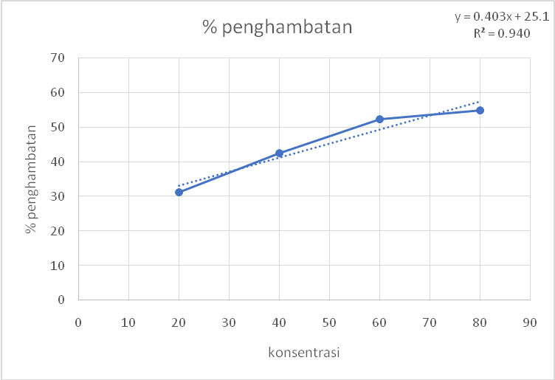
Gambar 3. Hubungan konsentrasi dan % inhibisi menggunakan sampel AgNPs daun kelor
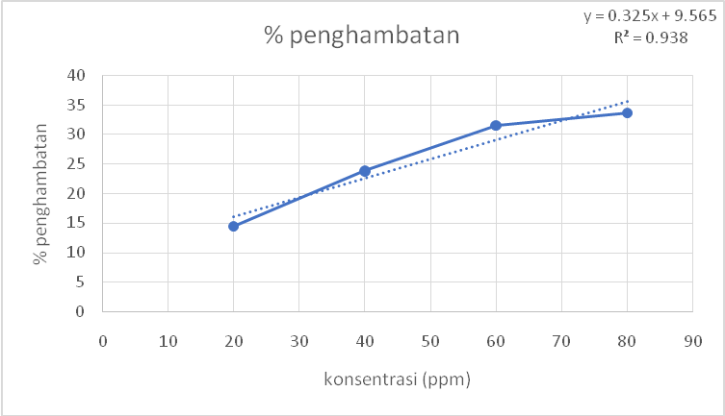
Gambar 4. Hubungan konsentrasi dan % inhibisi menggunakan sampel ekstrak daun kelor tanpa penambahan nanopartikel
4. KESIMPULAN
- Suhu optimal dalam biosintesis nanopartikel perak ektrak kental daun kelor (Moringa oleifera) adalah pada suhu 80ºC
- Uji karakterisasi pembentukan nanopartikel perak ekstrak kental daun kelor (Moringa oleifera) dengan variasi suhu menggunakan spektrofotometeri UV-VIS mendapatkan panjang gelombang 413 nm dan uji karakteristik menggunakan PSA pada suhu 80ºC mendapatkan ukuran rata-rata AgNPs sebesar 82,9 nm dan nilai PDI 0,225
- AgNPs daun kelor memiliki kemampuan efektif sebagai antioksidan dalam menangkal radikal bebas dengan nilai IC₅₀ sebesar 61,78 ppm sedangkan untuk esktrak kental daun kelor tanpa penambahan nanopartikel perak memiliki nilai IC₅₀ sebesar 124,41 ppm
Referensi:
- Azam B, Javanzad S, Saleh T, Hashemi M, Aghasadeghi MR. 2014. Nanoparticles Potent Vectors For Vaccine Delivery Targeting Cancer And Infectious Diseases. Human Vaccnes & Immunoterapeutics. 10(2):321–332.
- Bakir, 2011, Pengembangan Biosintesis Nanopartikel Perak Menggunakan Air Rebusan Daun Bisbul (Diospyros blancoi) untuk Deteksi Ion Tembaga Cu (II) dengan Metode Kolorimetri, Skripsi Tidak Diterbitkan, Program Studi Fisika FMIPA Universitas Indonesia, Depok.
- Cita, Meitria. 2017. Preparasi dan Karakterisasi Nanopartikel Isolat Andrografolida dengan Variasi Perbandingan PVA (Polyvinyl Alcohol). Universitas Islam Indonesia. Yogyakarta
- Ditjen POM. 2000. Parameter Standar Umum Ekstrak Tumbuhan Obat. Departemen Kesehatan RI, Jakarta. Halaman 3-5, 13-17, 30-31
- Fuglie, L. 2002. The Miracle Tree: The Multiple Attributes of Moringa. Dakar.
- Handayani, W. 2011. Pemanfaataan Tumbuhan Tropis untuk Biosintesis Nanopartikel Perak dan Aplikasinya Sebagai Indikator Kolorimetri Keberadaan Logam Berat. Tesis tidak diterbitkan, Pascasarjana Program Studi Biologi FMIPA Universitas Indonesia.
- Haryani, Y., Kartika, F.G., Yuharmen, Putri, M.E., Alchalish, T.D., Melanie, Y. 2016. Pemanfaatan Ekstrak Air Rimpang Jahe Merah (Zingiber Officinale Linn Varrubrum) pada Biosintesis Sederhana Nanopartikel Perak. Chemica et Natura Acta 4(3): 151-155.
- Haryono A., Sondari D., Harmami S.B. & Randy M. 2008. Sintesa Nanopartikel Perak dan Potensi Aplikasinya. Jurnal Riset Industri. 2 (3): 155-163
- Intan Nabilah Oktavia and Suyatno Sutoyo. 2021. Sintesis Nanopartikel Perak menggunakan Bioreduktor Ekstrak Tumbuhan Sebagai Bahan Antioksidan. Universitas Negeri Surabaya, Surabaya
- P. I. Sari, M. L. Firdaus, and R. Elvia, ―Pembuatan Nanopartikel Perak (NPP) dengan Bioreduktor Ekstrak Buah Muntingia calabura L untuk Analisis Logam Merkuri,‖ J. Pendidik. dan Ilmu Kim., vol. 1, no. 1, pp. 20–26, 2017.
- Prasetyaningtyas, Tiwi., Prasetya, Agung Tri., Widiarti, Nuni. 2020. Sintesis Nanopartikel Perak Termodifikasi Kitosan dengan Bioreduktor Ekstrak Daun Kemangi (Ocimum basilicum L.) dan Uji Aktivitasnya sebagai Antibakteri. Semarang: Universitas Negeri Semarang
- Rahma. 2019. Sintesis Nanopartikel Emas Menggunakan Bioreduktor Ekstrak Daun Ketapang (Terminalia catappa) Dengan Iradiasi Microwave. Malang: Universitas Islam Negeri Maulana Malik Ibrahim
- Saputra, A. H., Haryono, A., Laksmono., J. A., dan Ashari, M. H. 2011. Preparasi Koloid Nanosilver dengan Berbagai Jenis Reduktor Sebagai Bahan Anti Bakteri. Indonesia Journal of Materials Science. Vol. 12, No. 3. Hal: 202-208
- Sutrisno, Lisawati. 2011. Efek Pemberian Ekstrak Methanol Daun Kelor (Moringa oleifera) Meningkatkan Apopotosis Pada Sel Epitel Kolon Tikus (Rattus Norvegius) Wistar Yang Diinduksi 7,12 Dimetil Benz (α) Antrasen (DMBA). Skripsi. Malang: Universitas Brawijaya.
- Yuliasari, Shannora dab Hamdan. 2012. Karakterisasi Nanoemulsi Minyak Sawit Merah yang Disiapkan dengan High Pressure Homogenizer. Balai Pengkajian Teknologi Pertanian (BPTP). Bengkulu

